在上一课的内容中，我们了解了Anaconda和Jupyter Notebook的使用。

我们创建了自己的第一个Python项目，并编写了第一行Python代码。

而在接下来的内容中，我们将学习variable（变量）的概念。

如果你学过其它的编程语言，那么可以跳过这部分内容。

如果你是个完全的新手，那么建议你一步步跟着向前。

在接下来的内容中，我们将学习以下知识：

1.什么是变量

2.如何使用变量

3.了解不同的变量类型

4.小小的练习环节

首先我们将要了解的是，什么是变量(variable)？

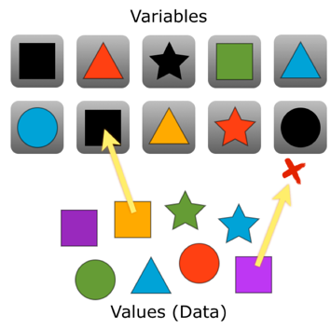

通过使用变量，可以让我们的应用拥有记忆。你可以把变量看做是存储某个数据的临时储物箱。正如储物箱有各种类型和尺寸的一样，数据也五花八门。

你不能把东西扔到储物箱里面然后撒手不管，因为经常会放入一些新的东西。当你的应用需要记住一些变化时，就需要把旧的数据拿出来，然后把新的数据放进去。

这就是变量(variable)的本质-变(vary)。

当然，每个储物箱都会有一个名字，这样方便我们可以很快定位并找到所需要的变量。

和任何一门编程语言类似，变量至少拥有两个属性，用于标识变量的名称，以及变量中所存储的数据。

好了，接下来我们将实际创建Python中的变量。

在打开的Cell中使用快捷键Shift+回车，从而创建一个新的Cell。

接下来可以输入以下代码：

number = 1

就这样，我们创建了自己的第一个变量，变量的名称是number，其中存储了一个数字1。如果还是用刚才的盒子来比喻，那么现在我们创建了一个名为number的盒子，里面装了一个数字1。

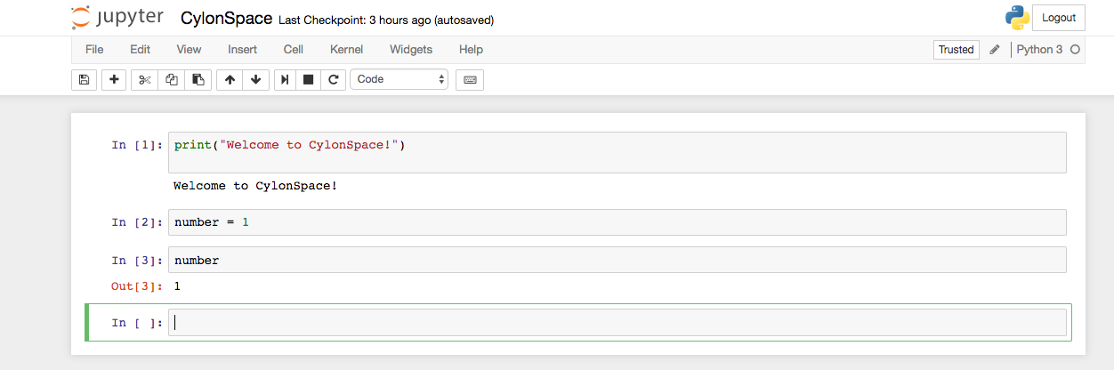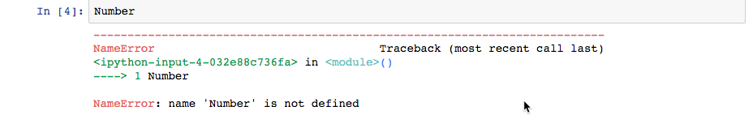

使用Shift+回车键，就会自动打开新的cell。

与此同时，系统已经记录下了变量number以及它所存储的数值。

此时，当我们在新的cell中输入number，再次使用Shift+回车键，就会看到输出结果1，也就是变量number中所存储的数值。

需要注意的是，在Python语言中，变量名称是大小写敏感的，也就是说，如果你输入了Number，然后按下Shift+回车，那么你所得到的并非是自己希望看到的~

在上面出现了红色的错误提示，显示NameError:name ‘Number’ is not defined

也就是说Number这个变量是无法被识别到的。

此外，如果在这里输入NUMBER,NumbER等等都是无效的。

在今后的编码生活中，类似大小写的错误❌很可能会不止一次的出现代码世界中。因此，从一开始我们就要养成相对严谨的编码习惯~

还有一点说明的是，Python是所谓的动态类型语言。那么动态类型语言是个什么意思呢？简单来说，每个变量都有自己的类型。如果我们要查看变量的类型，只需要在cell里面输入type(number）。

可以看到number变量的类型是int类型的。int是integer（整数）的缩写。理论上来说，Python3中的int是没有限制大小的，但是受限于机器的内存，实际上又是有限制大小的。



顺便说一下，在Python3中有六个标准的数据类型，Number(数字），String（字符串），List（列表）,Tuple（元组），Sets(集合），Dictionary(字典）,Number（数字）其中int是数字类型的一种，其它的数字类型还包括float，bool（布尔类型）,complex（复数）

除了使用type，我们还可以使用isinstance来判断变量的类型。

比如在cell中输入isinstance(number,int)，可以看到输出的结果是True。

好了，接着回到最初的问题，什么是动态语言？为什么说Python3是动态类型语言？

所谓的动态类型，也就是说变量的类型是可变的，这一点和Java,C,C++等所谓的静态类型语言有着显著的区别。

在静态语言中，如果我们要定义一个变量，就一定要事先约定好它的变量类型。

在静态语言中，我们需要把正确的形状放到正确的储物箱里面。储物箱就是变量，而它的数据类型（datatype）决定了里面能放什么形状的东西。形状就是你可以放入变量的可能数值。

我们可以随后更改每个箱子里面的内容，可以拿出蓝色的方块积木，放进红色的方块积木，但前提是它们都是方块形状的。你不能把方块积木放到一个圆孔里面去：数值的数据类型和变量的数据类型必须是匹配的。

但是动态语言的箱子更像是哆啦A梦的百宝箱，里面什么都可能有~你永远不知道下一个拿出来的是什么东西。

举个例子。在新的cell中输入下面的代码：

number = “Hello CylonSpace”

然后使用快捷键Shift+回车，发现没有任何错误提示，也就是说刚才还是一个整数类型变量的number现在也可以用来存储字符串了。

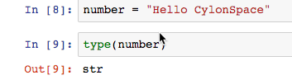

如果我们在新的cell中输入type(number)，会发现输出的结果是str，也就是string（字符串）的缩写。现在number已经成了字符串类型的变量了~

这就是所谓的动态类型。

但是一定要注意，在静态类型语言中，这样的做法是被绝对禁止的🚫

不过即便如此，我们在享受Python这种动态语言的便利时，也不要忽略了因此而容易产生的问题。

为此，变量的名称最好和最终要使用的类型和用途有关，变量的名称尽量要有一定的意义。千万不要用a,b,c,x,y,z这样看起来超级简单，但是谁也不知道是什么意思的变量名称。

好了，这就是本课要学习的内容。

首先，我们认识了什么是变量，其实在Python3语言中，变量就像一个储物箱，只不过里面保存的是数据。每个变量中都保存着特定的数据，我们可以使用variableName = variableValue这样的形式给变量赋值，所谓的赋值就是让变量存储特定的数据。

在Python中，=等号就是赋值用的符号。=号的左侧是变量的名称，而右侧则是变量中具体保存的数据。

我们还了解到Python是一种动态类型的语言，也就是说变量的类型是可以根据需要而灵活变化的。

最后，我们创建了自己的变量，并使用type()函数来获取变量的类型。